目录

1.项目基本信息 1

2.页面展示 2

3.核心功能实现 2

3.1 数据管理 2

3.2条件筛选 4

3.3数据记录批量删除 5

3.4数据记录编辑 5

3.5数据可视化 5

3.5.1关键实现逻辑 5

3.5.2图表生命周期管理 6

3.5.3差异化设计 6

4.挑战与解决方案 6

4.1数据导入时的格式处理 6

3.2页面数据刷新异常 6

5.项目结构 7

6.学习总结与自我评估 8

# 1.项目基本信息

* **项目名称：**嘿嘿记账本
* **选题方向：**在线记账本
* **作者信息：**102201418 陈铜
* **项目访问方式：** <https://github.com/icter99/onlineAccount.git>

克隆仓库后，本地运行下面指令安装依赖，并启动开发服务器

|  |
| --- |
| npm install  npm run dev |

* **项目简介：**

本项目是一个基于 Vue 3 开发的轻量级在线记账应用，提供个人收支记录管理、数据可视化分析等功能。主要特点包括：

* + 支持收入和支出的记录管理，包括增删查改等基本功能
  + 提供多维度数据筛选和统计，查找数据便捷
  + 实现数据可视化展示，收支情况直观
  + 支持数据导入导出功能
* **技术选型：**

1. 前端框架：Vue 3

- 选择理由：组件化开发、响应式数据管理、更好的代码组织

- 使用 Composition API 提升代码复用性和可维护性

2. 数据持久化：LocalStorage

- 选择理由：无需后端支持，适合轻量级应用

3.状态管理：Pinia

- 选择理由：集中式状态管理，与 localStorage 结合实现数据持久化，页面刷新后数据不会丢失，自动保存数据变更。所有记账数据统一存储在 Pinia store 中，避免组件间直接传递数据，方便数据共享和同步；响应式数据，数据变化自动触发视图更新，组件可以实时获取最新数据，无需手动处理数据同步。

4. 数据可视化：Chart.js

- 选择理由：轻量级、易用性高、支持多种图表类型

- 实现收支分类饼图、月度对比柱状图、趋势线图等

5. 其他技术：

- XLSX.js：处理 Excel 文件导入导出

- FileSaver.js：文件下载功能

# 2.页面展示

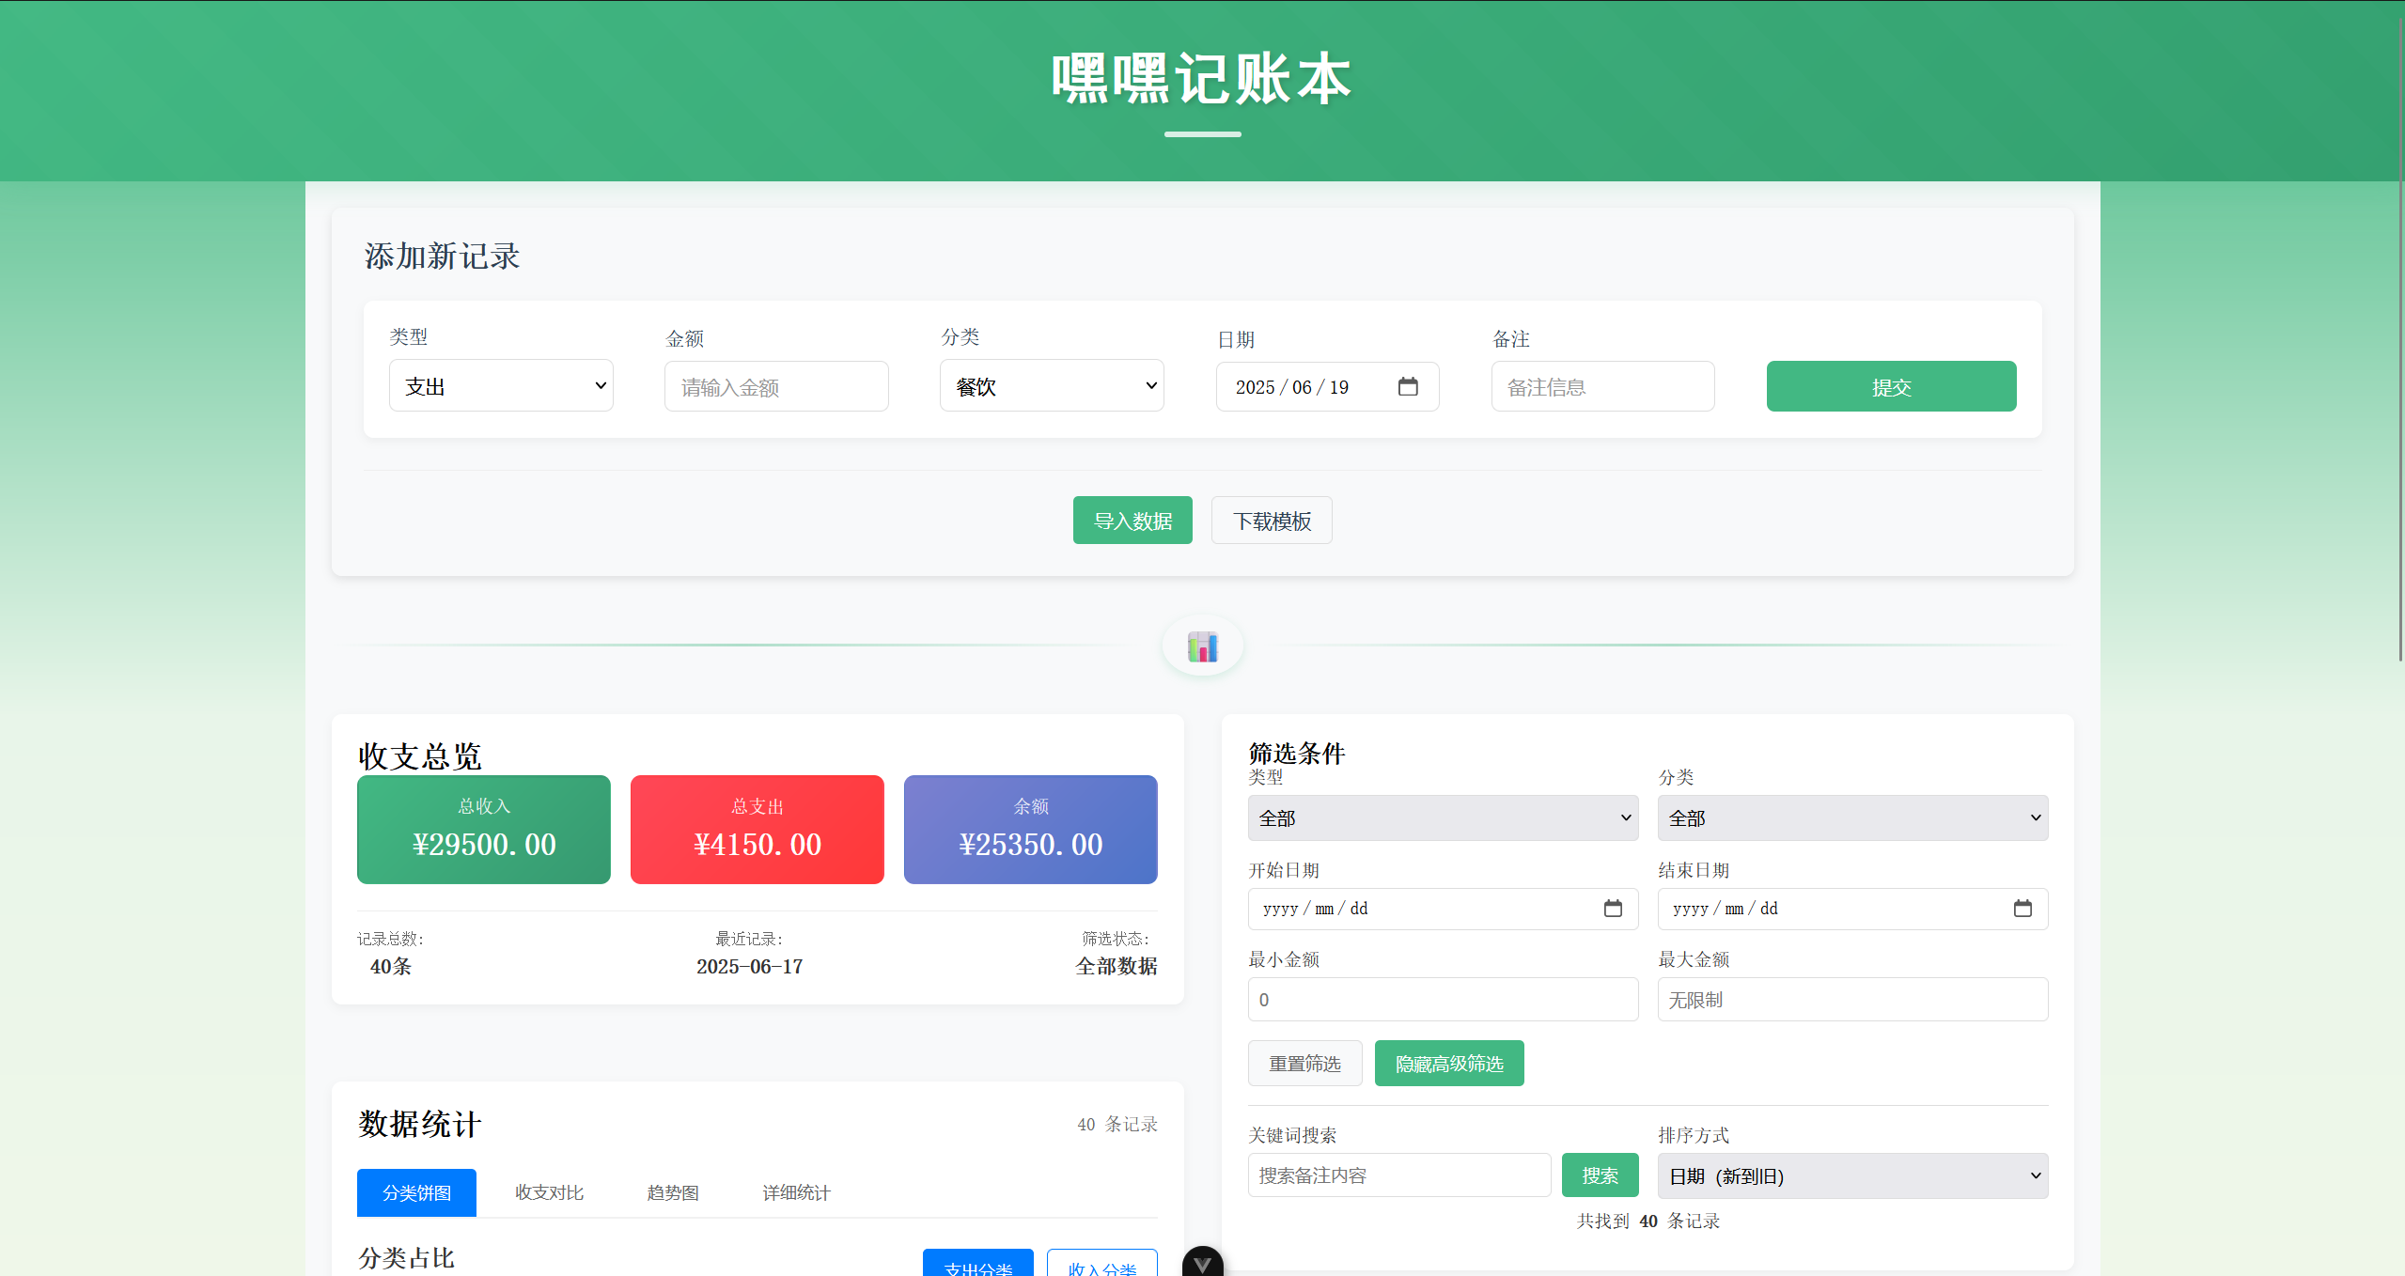

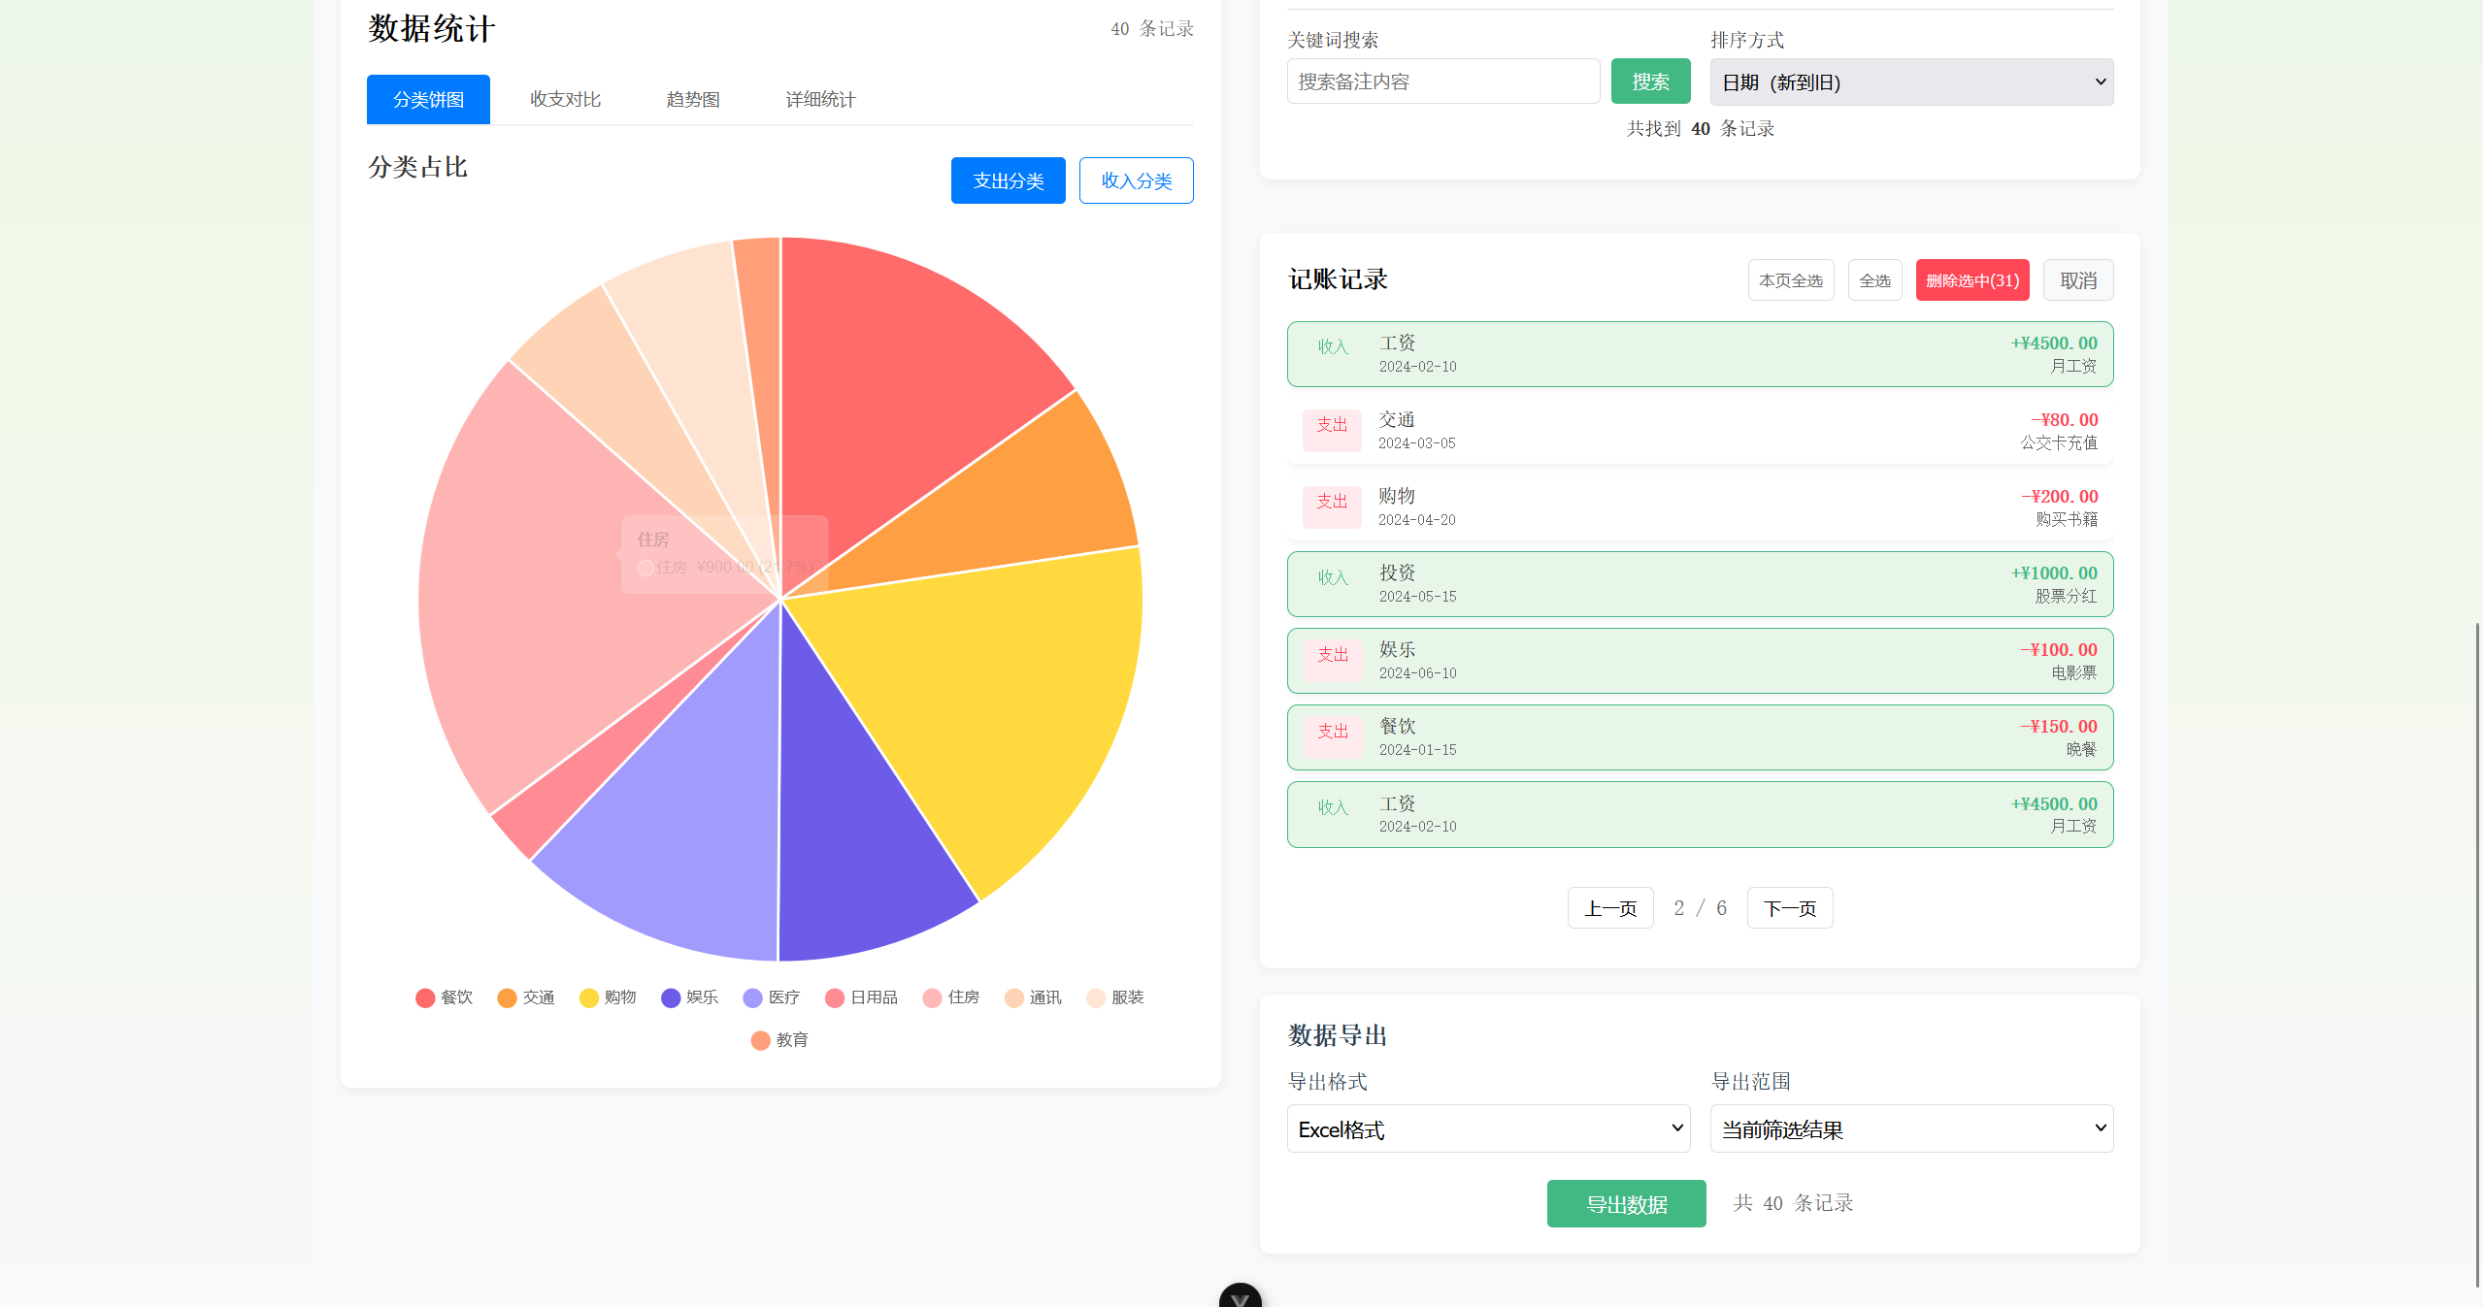

# 3.核心功能实现

## 3.1 数据管理

**数据记录的JSON格式**

1. const record = {

2. id: String, // 唯一标识

3. type: String, // 类型：'收入' | '支出'

4. amount: Number, // 金额

5. category: String, // 分类

6. date: String, // 日期 (YYYY-MM-DD)

7. note: String // 备注

8. }

**使用 Pinia 实现集中式状态管理，实现记录的增删改查操作**

1. import {

2.   defineStore

3. } from 'pinia';

4. import {

5.   ref,

6.   watch

7. } from 'vue';

8.

9. export const useAccountStore = defineStore('account', () => {

10.   // 初始化数据（从 LocalStorage 读取或设为空数组）

11.   const loadRecords = () => {

12.     const saved = localStorage.getItem('accountRecords');

13.     return saved ? JSON.parse(saved) : [];

14.   };

15.

16.   // 定义响应式数据

17.   const records = ref(loadRecords());

18.

19.   // 监听数据变化并同步到 LocalStorage

20.   watch(

21.     records,

22.     (newVal) => {

23.       localStorage.setItem('accountRecords', JSON.stringify(newVal));

24.     }, {

25.       deep: true

26.     } // 深度监听对象/数组内部变化

27.   );

28.

29.   // 添加记录的方法

30.   const addRecord = (record) => {

31.     // 确保每条记录都有唯一的 ID

32.     const newRecord = {

33.       id: Date.now() + Math.random().toString(36).substr(2, 9), // 使用时间戳加随机字符串生成唯一ID

34.       type: record.type || '支出',

35.       amount: Number(record.amount) || 0,

36.       category: record.category || '其他',

37.       date: record.date || new Date().toISOString().split('T')[0], // 默认当天

38.       note: record.note || '',

39.     };

40.     records.value.push(newRecord);

41.   };

42.

43.   // 更新记录的方法

44.   const updateRecord = (updatedRecord) => {

45.     const index = records.value.findIndex(record => record.id === updatedRecord.id);

46.     if (index !== -1) {

47.       records.value[index] = {

48.         ...updatedRecord,

49.         amount: Number(updatedRecord.amount) || 0,

50.       };

51.     }

52.   };

53.

54.   // 删除记录的方法

55.   const deleteRecord = (id) => {

56.     records.value = records.value.filter((item) => item.id !== id);

57.   };

58.

59.   return {

60.     records,

61.     addRecord,

62.     updateRecord,

63.     deleteRecord

64.   };

65. });

## 3.2条件筛选

**多条件筛选实现：**筛选系统采用链式过滤的设计模式，支持以下筛选条件的任意组合：

* **类型筛选**：收入/支出/全部
* **分类筛选**：17种预设分类选择
* **日期范围**：开始日期到结束日期
* **金额范围**：最小金额到最大金额
* **关键词搜索**：在备注和分类中模糊搜索
* **排序方式**：按日期或金额的升序/降序

**条件筛选流程**

|  |
| --- |
| 组件初始化 → 设置默认筛选条件 → 用户交互修改条件：  ├── 下拉选择（立即触发）  ├── 日期/金额输入（立即触发）  └── 关键词搜索（防抖500ms）  → 多条件筛选处理：  ├── 复制原始数据  ├── 链式应用各种筛选条件  └── 排序处理  → 发送结果给父组件 → 所有子组件响应式更新 |

* **防抖搜索**：关键词搜索使用500ms防抖，避免频繁触发页面刷新
* **数据监听**：原始数据变化时自动重新应用筛选条件
* **实时响应**：大部分条件变化立即触发筛选

## 3.3数据记录批量删除

**批量删除流程**

|  |
| --- |
| 进入批量模式 → 选择记录（单选/本页全选/全选） → 确认删除  → Store删除机制：  ├── forEach遍历选中ID列表  ├── 逐条调用deleteRecord  └── 数组过滤删除记录  → 清理批量模式状态 → Pinia响应式系统自动更新所有相关组件 |

## 3.4数据记录编辑

**记录编辑流程**

|  |
| --- |
| 点击编辑 → 复制记录数据到编辑状态 → 显示对话框填充当前值 → 用户修改数据  → Store更新机制：  ├── 通过ID查找记录  ├── 替换整条记录数据  ├── 数据类型转换保证  └── 触发LocalStorage同步  → 关闭对话框 → 通知父组件刷新 → 所有相关组件自动更新 |

## 3.5数据可视化

采用多维度数据展示的设计理念，通过四种图表类型满足不同的分析需求：

* **分类占比分析（饼图）:** 支出/收入的分类分布
* **时间趋势对比（柱状图）:** 月度收支变化
* **余额趋势跟踪（趋势图）:** 财务状况变化
* **详细数据统计（表格）:** 精确的数据明细

### 3.5.1关键实现逻辑

**响应式数据处理**

1. // 所有图表数据基于filteredRecords计算

2. const expenseCategories = computed(() => {

3. const categories = {};

4. props.filteredRecords.filter(r => r.type === '支出')

5. .forEach(r => {

6. categories[r.category] = (categories[r.category] || 0) + r.amount;

7. });

8. return Object.entries(categories).map(([category, amount]) => ({ category, amount }));

9. });

### 3.5.2图表生命周期管理

* **按需渲染：**只渲染当前激活的图表，提升性能
* **资源清理：**切换图表前销毁旧实例，防止内存泄漏
* **异步处理：**使用nextTick确保DOM更新完成后操作Canvas

### 3.5.3差异化设计

* **饼图：**支出用暖色调（警示性），收入用冷色调（稳健感）
* **趋势图：**按时间排序计算累计余额，支持筛选状态下的正确计算
* **柱状图：**月度数据聚合，收入支出并列对比

# 4.挑战与解决方案

## 4.1数据导入时的格式处理

xlsx模板导入的日期格式与JSON格式不完全匹配，导致日期存储错误。并且模版导入时，同一批次的所有记录的唯一ID相同，影响批量管理。

**处理方法：**为每一条新的记录计算唯一ID。对于日期格式转换，如果是数字形式的日期，因为Excel内部将日期存储为数字，表示从1900年1月1日开始的天数，但JavaScript的Date对象是从1970年1月1日（Unix纪元）开始计算的，所以需要进行匹配对应到相同的日期，转换成我们需要的形式。对于字符，如果Excel中日期是文本格式，直接用new Date()尝试解析，支持多种常见的日期字符串格式（如：2024-01-15、2024/01/15等）。

**日期格式处理**

1. // 处理Excel数字格式日期

2. if (typeof row.date === 'number') {

3. // Excel日期转换：减去Unix纪元差值25569天，25569是1900年1月1日到1970年1月1日之间的天数差，86400 * 1000 是一天的毫秒数。

4. const excelDate = new Date((row.date - 25569) * 86400 * 1000);

5. dateStr = excelDate.toISOString().split('T')[0];

6. }

7. // 处理字符串格式日期

8. else if (typeof row.date === 'string') {

9. const date = new Date(row.date);

10. dateStr = !isNaN(date.getTime()) ?

11. date.toISOString().split('T')[0] :

12. new Date().toISOString().split('T')[0]; // 容错处理

13. }

14. // 为每条记录生成唯一ID

15. const uniqueId = Date.now() + Math.random().toString(36).substr(2, 9);

## 3.2页面数据刷新异常

关键词搜索时，输入框中每改变一个字符，页面的数据就会发生一次刷新，频率太高并且没必要。解决措施，添加防抖机制：

**防抖机制**

1. // 处理关键词输入，添加防抖机制，输入完毕后

2. const handleKeywordInput = () => {

3.     // 清除之前的定时器

4.     if (keywordTimeout) {

5.         clearTimeout(keywordTimeout);

6.     }

7.     // 设置新的定时器，500ms 后执行筛选

8.     keywordTimeout = setTimeout(() => {

9.         applyFilters();

10.     }, 500);

11. };

# 5.项目结构

项目主要的文件夹和文件构成及其用途，简要说明如下。

**项目主要结构**

|  |
| --- |
| ```  account/  ……  ├── src/  │   ├── assets/             # 资源文件  │   ……  │   ├── components/         # 组件目录  │   │   ├── AddRecordForm.vue     # 添加记录表单  │   │   ├── RecordList.vue        # 记录列表（含编辑）  │   │   ├── SummaryCard.vue       # 收支总览卡片  │   │   ├── FilterPanel.vue       # 筛选面板  │   │   ├── EnhancedChart.vue     # 增强图表组件  │   │   ├── ExportData.vue        # 数据导出组件  │   │   └──  StatisticsChart.vue   # 基础统计图表  │   ……  │   ├── stores/             # Pinia状态管理  │   │   └──  accountStore.js      # 记账数据状态  │   ……  │   ├── App.vue             # 主应用组件  │   └── main.js             # 应用入口  ├── package.json            # 项目配置  ├── vite.config.js          # Vite配置  ├── jsconfig.json           # JS配置  └── README.md              # 项目说明  ``` |

# 6.学习总结与自我评估

* **主要学习收获：**

通过本项目的开发实践，我深入掌握了Vue 3的Composition API和组件化开发模式，熟练运用组件间通信机制和Pinia状态管理，实现了数据的响应式更新和持久化存储。在数据可视化方面，我学会了Chart.js的使用方法和性能优化技巧，理解了不同图表类型的适用场景和设计原则，能够将复杂的财务数据转化为直观的可视化展示。同时，项目实践大幅提升了我的前端工程化能力，从项目结构组织到代码模块化设计，从组件复用到功能解耦，都体现了现代前端开发的规范化思维。此外，在用户体验设计方面，我注重交互细节优化，实现了响应式布局适配和界面美化，通过合理的信息架构和视觉设计，提升了应用的易用性和美观性，培养了以用户为中心的设计意识。

* **项目评估：**

完成度：85%以上

* 基础功能完整实现
* 界面设计美观实用
* 数据管理功能完善
* 可视化展示丰富
* **未来改进方向：**
* 添加用户认证系统
* 实现数据云同步
* 增加预算管理功能
* 优化移动端适配
* 添加数据备份功能
* **额外说明：**

本项目为个人独立完成，使用了以下第三方库：

* Vue 3：前端框架
* Pinia：状态管理
* Chart.js：数据可视化
* XLSX.js：Excel 处理
* FileSaver.js：文件下载

所有代码均为原创，使用工具cusor帮助修改和优化代码，参考了官方文档和社区最佳实践。